**创角界面**

# 更新记录

|  |  |  |  |
| --- | --- | --- | --- |
| 版本 | 内容 | 日期 | 负责人 |
| 1.0 | 文档初稿 | 2018/04/08 | 李时川 |

# 概述

创角界面

# 界面信息

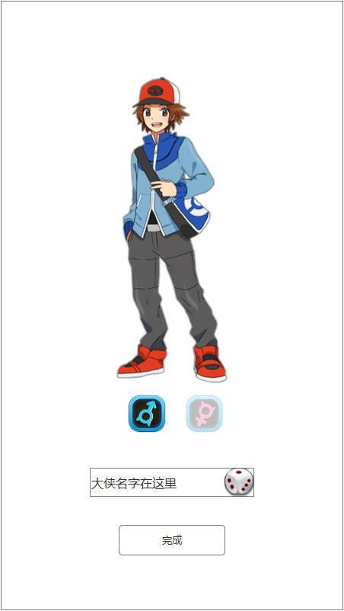

1. 展示玩家当前选择的性别角色示意图(男 ,女各一张)
2. 展示男,女icon,点击icon切换选择角色的性别,其中当前选择的性别icon亮显
3. 名字输入框,点击弹出键盘,可输入玩家名字.点击骰子则可随机名字
4. 点击完成创角成功并进入下一步:答题界面